|  |  |  |  |  |
| --- | --- | --- | --- | --- |
| **Atividade MAPA** | | | | |
| **Acadêmico (a):** | **Ana Maria Mendes Vieira do Nascimento** | | **R.A** | 221606785 |
| **Curso:** | Gestão da Tecnologia da Informação | **Disciplina: Gestão da Qualidade** | | |

1. **Explique o que é o plano de qualidade de software?**

É o plano que tem como objetivo garantir a eficácia de um software, através de ferramentas, processos muitas das vezes complexos e políticas de qualidade a serem seguidas, para alcançar o objetivo que é a satisfação do cliente e o sucesso no mercado de software.

1. **O que são fatores de qualidade de software?**

São os fatores externos- ponto de vista do usuário

São eles: correção, robustez, extensibilidade, reusabilidade, compatibilidade, eficiência e portabilidade, verificabilidade, integridade, facilidade de uso.

Fatores internos- ponto de vista estrutural do software

São eles: Manutenibilidade, Legibilidade e Modularidade.

1. **Explique como a qualidade de software pode ser mensurada (métricas).**

Segundo Pressman, uma métrica é a medição de um atributo (propriedades ou características) de uma determinada entidade (produto, processo ou recursos). Exemplos:

* Tamanho do produto de software (ex: Número de Linhas de código)
* Número de pessoas necessárias para implementar um caso de uso
* Número de defeitos encontrados por fase de desenvolvimento
* Esforço para a realização de uma tarefa
* Tempo para a realização de uma tarefa
* Custo para a realização de uma tarefa
* Grau de satisfação do cliente (ex: adequação do produto ao propósito, conformidade do produto com a especificação).

1. **Quais foram as contribuições de Boehm, Brown e Lipow (1977), no que se refere a qualidade de software?**

A estrutura de mais alto nível reflete o uso de avaliação da [qualidade de software](https://www.tiespecialistas.com.br/tag/qua/?utm_source=site_tag&utm_medium=site&utm_campaign=TAG). De acordo com (Boehm,Brown e Lipow, 1976), destacam a aquisição do pacote de software, o qual deve ter as seguintes características de nível médio na estrutura hierárquica: portabilidade, confiabilidade, [eficiência](https://www.tiespecialistas.com.br/tag/eficiencia/?utm_source=site_tag&utm_medium=site&utm_campaign=TAG), engenharia humana e facilidades de teste, uso modificação. 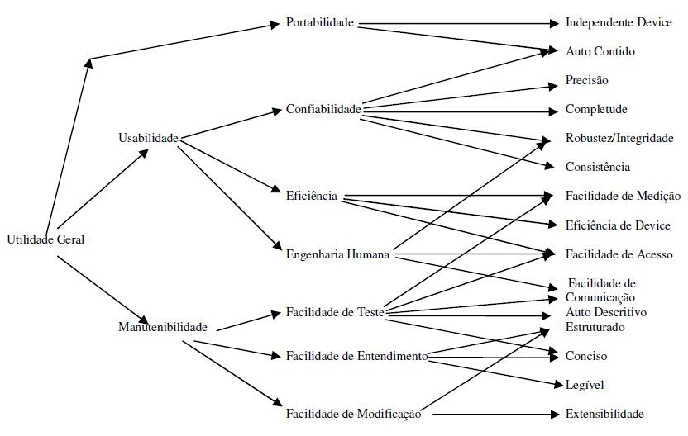

1. **Explique as principais atividades na garantia de qualidade.**

* Elaborar o plano de garantia de qualidade. Deve ser desenvolvido durante o planejamento do projeto e deve ser revisado por todas as partes interessadas.
* Participar no desenvolvimento de descrição do processo de software
* Revisão das atividades de engenharia de software para verificar o seu ajuste ao processo.
* Audita produtos de software resultantes designados para verificar sua conformidade com aqueles definidos pelo processo.
* Garante que os desvios sejam documentados e tratados de acordo com um procedimento estabelecido.
* Registrar o que não estiver ajustado aos requisitos e reportá-los

**f) Explique o que são as revisões de software.**

As revisões podem ser usadas para testar qualquer coisa que foi escrita ou digitada, documentos como especificação de requisitos, projetos, código, planos e casos de teste, priorizando encontrar defeitos e uniformizar a compreensão das pessoas que estão envolvidas no projeto.

Bibliografias;

Livro: Unicesumar- Gestão de Qualidade- págs 108-138

<https://www.devmedia.com.br/qualidade-de-software-engenharia-de-software-29/18209>

<https://auditeste.com.br/fatores-que-influenciam-na-qualidade-do-software/>

<https://portaldoespecialista.com/qualidade-de-software-fatores-e-metricas/>

<https://www.tiespecialistas.com.br/metricas-de-qualidade-de-software>